台南市海佃國民小學三年級視力保健學習單
年 班 號 姓名：
◎想一想：你知道當下列哪些行為出現時，就該看眼科醫生了嗎？請在□中打
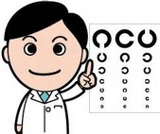
□常常閉上一隻眼睛。
□眨眼次數過多。
□能看清楚遠處的物體。
□閱讀有困難，看東西時眼睛靠得很近。
□眼睛紅或含淚。
□左眼和右眼看東西一樣清楚。
◎小朋友，看完下面的故事後，請你將主角咪咪的壞習慣圈起來
自習時，咪咪正認真寫著老師交代的作業，她趴在桌上寫字，字寫得很小。回家時坐公車，咪咪想起在圖書館借了一本故事書，於是她就在搖晃的車上看起書來。
回到家後，邊看電視邊寫功課、讀書，而且一讀就是一、兩個小時，都沒有休息，還坐在餐廳的餐桌上讀，餐桌太高而餐椅太低，坐得咪咪覺得腰痠背痛，十分的不舒服。
睡覺時，咪咪想起故事書還沒看完，於是就躺在床上繼續看書，沒有把桌燈打開，光線十分的暗，看著看著，咪咪就睡著了。

◎寫一寫：我們小朋友最常見的眼睛疾病就是近視，因此學習如何預防近視就是小朋友最重要的任務之一，請你寫出預防近視的方法，並期許自己做到喔！
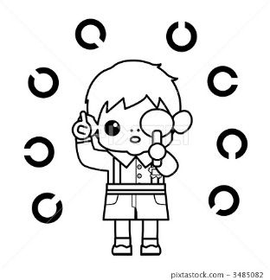
1.

2.

3.

親子活動 家長簽名：

